17) Stereometrie – vzájemné polohy přímek a rovin, řezy, odchylky přímek a rovin, kolmost
Vzájemné polohy přímek a rovin v prostoru. Rovnoběžnost přímek a rovin - definice, vlastnosti, kritéria. Volné rovnoběžné promítání. Rovinné řezy hranolu a jehlanu. Průnik přímky a tělesa. Metrické vztahy v prostoru. Kolmost přímek a rovin - def., kritéria, vlastnosti. Vzdálenosti a odchylky.
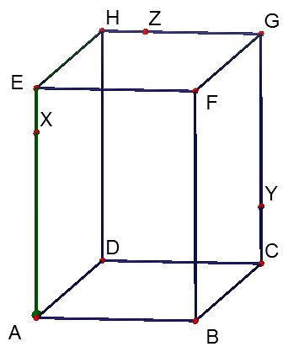
- Sestrojte řez tělesa rovinou XYZ:

- Sestrojte řez tělesa rovinou XYZ:
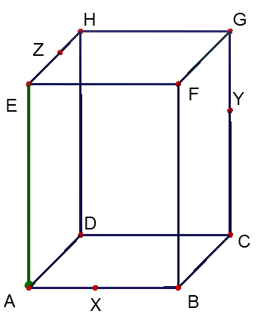

- Sestrojte řez tělesa rovinou XYZ:
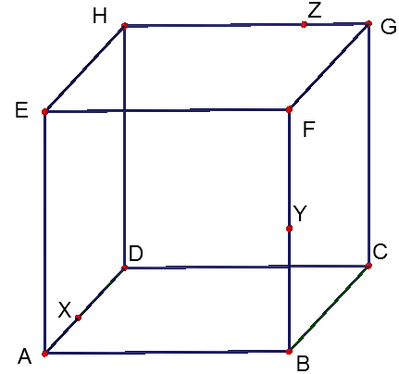

- Sestrojte řez tělesa rovinou XYZ:
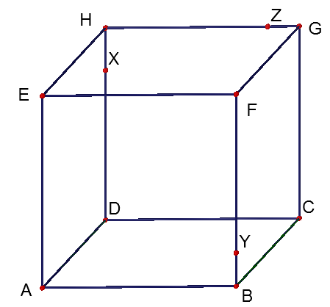

- Sestrojte řez tělesa rovinou XYZ:
